44. 除蛋白质以外，下列物质中也适合使三聚氰胺“扩容”为抗原分子的是______(多选)。
A．果糖 B. 多糖
C. 磷脂 D. 脂溶性维生素
45. 为获得产特异性抗体的B淋巴细胞，用“扩容”了的三聚氰胺复合物免疫小鼠的过程称为_______免疫。
46. 上述“扩容”了的三聚氰胺复合物进入小鼠体内后，会被小鼠多种免疫细胞的_____所识别，而高等哺乳动物先天性免疫和获得性免疫系统的代表性细胞类型分别是____和_____。
47. 单克隆抗体的制备所基于的免疫学基本原理是______。
A. 骨髓瘤细胞生长分裂旺盛
B. 每个B 淋巴细胞只具备产一种抗体的能力
C. B淋巴细胞与骨髓瘤细胞融合后只剩下产一种抗体的能力
D.在本案中只有三聚氰胺分子能刺激B淋巴细胞形成产单一抗体的能力
48. 图15数据显示，上述制备的三聚氰胺单克隆抗体具有_____特征。
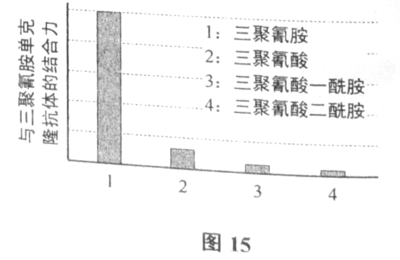
A.高产量
B.高分子量
C.高特异性
D．高稳定性
（五）回答下列有关光合作用的问题。（11分）
49. 植物水光解过程放出的气体是_____。将下列选项用箭头排序，表示出光反应过程______。
A.活化叶绿a促使水光解，释放出e和H⁺
B. 光能传递到叶绿素a
C. e经一系列传递后将NADP⁺还原为NADPH
D. 类囊体膜上各种色素吸收光能
E. H⁺将能量传给ADP，在酶的作用下合成ATP
水不仅直接参与光反应，还是影响光合作用的主要环境因子之一。以含水80%土壤为对照（CK），测耐旱能力较强的大丽花中度缺水（MD）时的叶片净光合速率（Pn）、气孔导度（Gs）和胞间CO2浓度（Ci）(图16)，探讨环境对植物的调控机理。
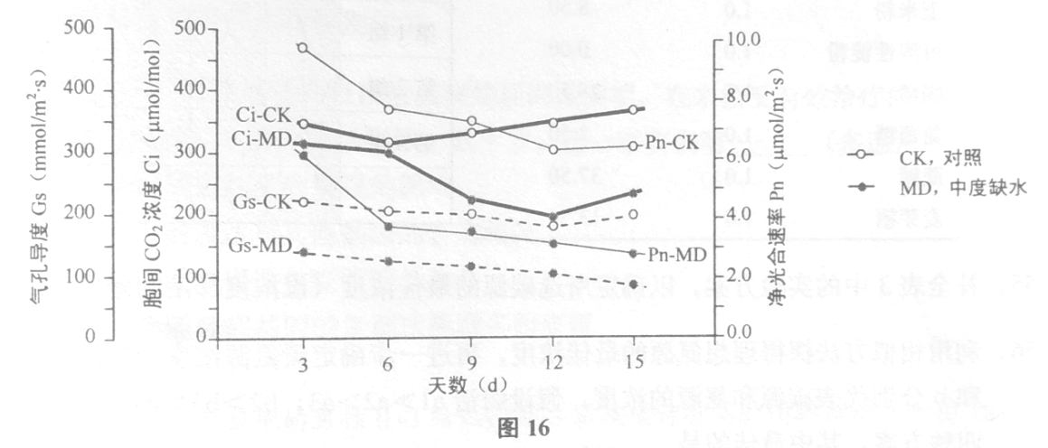
50. 用单位时间、单位叶面积通过气孔的气体量表示气孔导度（Gs）。据图16的Gs曲线和Pn曲线推测，3~5天内中度缺水生长的大丽花叶片，会持续发生的现象有_____(多选)。
A蒸腾速率下降 B.蒸腾速率升高
C.光合放出O₂速率下降 D.光合放出O₂速率上升
E.干旱导致叶片气孔关闭，光合作用停止
51. 胞间CO₂进入叶绿体内参与卡尔文循环时，在____ （酶/光/酶和光）条件下，被________化合物固定后，还原生成糖。
52. 据图16，非气孔因素主要影响Pn-MD的时间段是________,以下属于非气孔因素的是______(多选)。
A. CO₂供应不足 B 叶肉细胞内叶绿体类囊体膜受损
C. 还原三碳化合物的酶空间结构改变 D.固定CO2的酶活力不足
(六) 分析有关微生物的资料，回答问题并完善实验设计方案。（10分）
脂肪酶具有广泛的应用前景，为获得 高产脂肪酶的菌株，并将之用于产业化，进行如下的系列实验。
53. 欲分离筛选出能分泌脂肪酶的细菌，应选择下列固体培养基（仅列出了碳氮源）中的___。
A. 蛋白胨、柠檬酸铁铵 B.橄榄油、硫酸铵
C. 乳糖、酵母膏 D.葡萄糖、蛋白胨
54. 进一步调查适合于产脂肪酶菌株生长的碳氮源。根据表2的实验数据，选择理想的碳源为______。
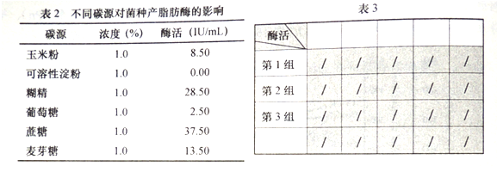
55. 补全表3中的实验方案，以确定所选碳源的最佳浓度（设浓度梯度的差值为0.2%）。
56. 利用相似方法探得理想碳源的最佳浓度，在进一步确定碳氮源浓度的最佳组合。以a和b分别代表碳源和氮源的浓度，假设酶活a1>a2>a3;b2>b3>b4，据此形成下列四种方案，其中最佳的是_______。
方案一：a1和b2组合。
方案二：将每一种a的浓度分别与b2、b3、b4组合，根据酶活取其中的最佳组合。
方案三：a1和b2组合，a2和b3组合，根据酶活取其中的最佳组合。
方案四：a1分别与每种氮源浓度组合，b2分别与每种碳源浓度组合，根据酶活取其中的最佳组合。
57. 如果脂肪酶的产业化需要其活性在固定化处理时不受损失，且在多次重复使用后仍能维持稳定的酶活，则应选择图17中的_______固定化工艺。
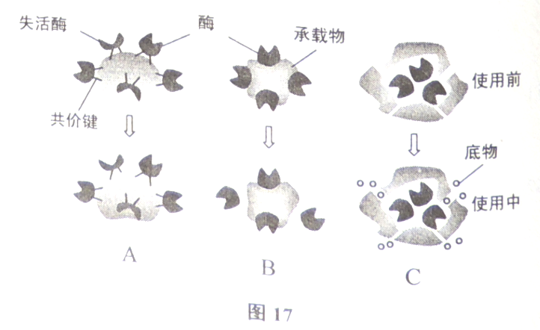
（七）分析有关遗传病的资料，回答问题。（11分）
W是一位52岁的男性，患有血中丙种球蛋白缺乏症（XLA）,这是一种B淋巴细胞缺失所造成的免疫缺陷性疾病。据调查，W的前辈正常，从W这一代起出现患者，且均为男性，W这一代的配偶均不携带致病基因，W的兄弟在41岁时因该病去世。W的姐姐生育了4子1女，儿子中3个患有该病，其中2个儿子在幼年时因该病夭折。
58. XLA(基因B-b)的遗传方式是______。W女儿的基因是_________。
59.XLA 的发生时因为布鲁顿氏酪氨酸激酶的编码基因发生突变，下列对该遗传突变的表述，正确的是_______。
A. 该突变基因可能源于W的父亲
B. 最初发生突变的生殖细胞参与了受精
C．W的直系血亲均可能存在该突变基因
D．该突变基因是否表达与性别相关
60. W家族的XLA男性患者拥有控制该病的相同基因型，在未接受有效治疗的前提下，一部分幼年夭折，一部分能活到四、五十岁，这一事实表明_________(多选)。
A. 该致病基因的表达受到环境的影响
B. 该致病基因的表达与其他基因的表达相关
C. 患者可以通过获得性免疫而延长生命
D. 患者的寿命随致病基因的复制次数增多而变短
W的女儿与另一家族中的男性Ⅱ-3结婚，Ⅱ-3家族遗传有高胆固醇血症（如图18），该病是由于低密度脂蛋白受体基因突变导致。Ⅱ-7不携带致病基因。图18
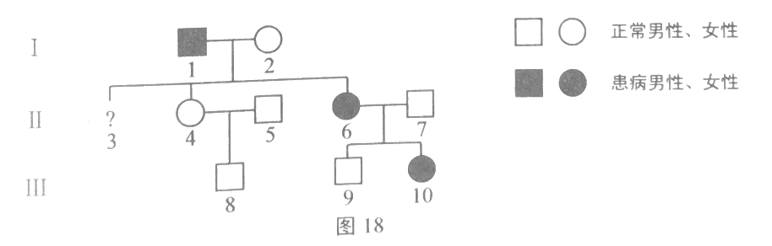
61. W的女儿与Ⅱ-3彼此不携带对方家族的致病基因，两人育有一子，这个孩子携带高胆固醇血症致病基因的概率是________。
62. 若W的女儿怀孕了第二个孩子，同时考虑两对基因，这个孩子正常的概率是__________。
（八）分析有关人体代谢及其调节的资料，回答问题。（11分）
图19是人体脂类代谢与调节的部分机制示意图。
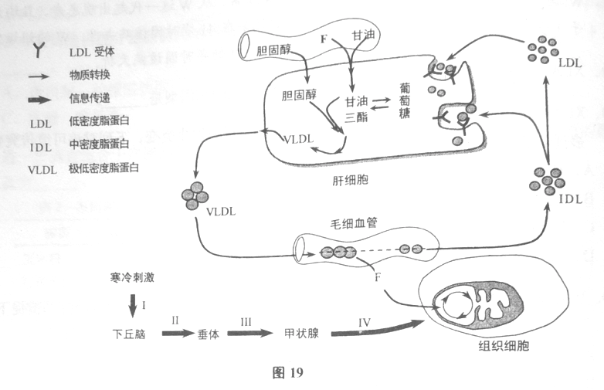
63. 所有脂蛋白均由各种脂类物质和______构成。据图19可知，VLDL的功能是______(多选)。
A. 运载胆固醇 B. 将内源性脂类物质运送到靶器官
C.运载甘油三酯 D. 将血液中的脂类物质运送到肝脏
64据图19 分析，物种F是_____。寒冷条件下，垂体释放的_____（激素名称）可以使甲状腺释放的激素含量______，促进对F的利用。
65. 寒冷条件下人体产热的调节途径Ⅰ-Ⅳ中，发生了膜上电信号传导的是途径_____。
LDL既可以运送靶器官，也可以通过肝细胞膜上的LDL受体进入肝细胞而被清除。IDL也能与LDL受体结合。
66. 健康人体若摄入高脂食物，血液中LDL含量的变化趋势是______，写出分析过程：______。
（九）回答下列有关遗传信息传递与表达的问题。（9分）
pIJ702是一种常用质粒（图20），其中tsr为刘链丝菌素（一种抗生素）抗性基因；mel是黑色素合成基因，其表达能使白色的链霉菌菌落变成黑色菌落；而限制酶ClaI、BglⅡ、PstⅠ、SacⅠ、SphⅠ在PIJ702上分别只有一处识别序列。
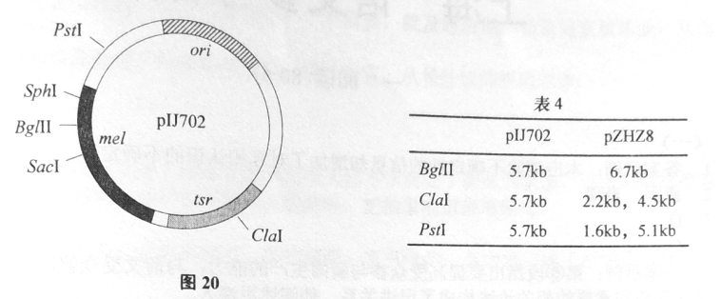
67. 质粒DNA分子中的两条链靠______键维系成双链结构。
68. 以SacI和SphI切取的目的基因置换PIJ702上0.4kb(1kb=1000对碱基)的SacI/SphI片段，构成重组质粒pZHZ8。上述两种质粒的限制酶酶切片段长度列在表4中。因此判断目的基因内部是否含有BglⅡ切割位点，并说明判断依据________。
69. 已知PIJ702上含mel基因的ClaⅠ/PstⅠ区域长度为2.5kb，若用ClaⅠ和PstⅠ联合酶切pZHZ8，则参照表数据可断定酶切产物中最小片段的长度为______kb。
70. 不含质粒的链霉菌在含硫链丝菌素固体培养基上的生长状况如表5所示。若要筛选接纳了PIJ702或pZHZ8 的链霉菌细胞，所需的硫链丝菌素最小浓度应为______μg/mL (填写表格中给定浓度)；含有重组粒pZHZ8的菌落呈_____色。
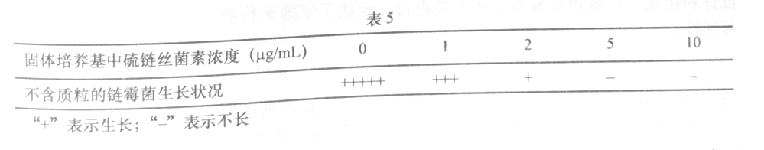
71. 上述目的基因来源于原核生物，其蛋白编码序列（即编码从起始密码子到终止密码子之间的序列）经测定为1265对碱基，试判断对这段序列的测定是否存在错误：________________,并说明依据_______.
上海高考生物答案
- 选择题（共60分，每小题2分。每小题只有一个正确答案）
1.B 2.B 3.B 4.D 5.B 6.D 7.B 8.A 9.C 10.C
11.B 12.A 13.A 14.A 15.A 16.C 17.C 18.C 19.A 20.B
21.D 22.B 23.D 24.B 25.D 26.B 27.B 28.B 29.C 30.C
二、综合题（共90分）
（一）（9分）
31. 遗传 基因和基因型/遗传物质/DNA的脱氧核苷酸序列
32. ②、③
33. 有利于在⑥⑦原种群之间形成地理隔离/使⑥⑦原种群之间彼此不能接触，失去交配机会
34. 生殖隔离 A、E
（二）（10分）
35. 间/G₂ 后
36. 表1
_{事件} | _{过程①} | _{过程②}
_{DNA序列改变} | × | ×
_{细胞功能改变} | √ | ×
_{伴随蛋白质合成} | √ | √
_{细胞数量增加} | × | √

37.A
38.A
39.-[GATA]/+[PU]/降低GATA的浓度/增加PU的浓度
（三）（9分）
40.A、D
41.C
42. 4 因为只有当植株内miR156含量低于开花临界值时，弯曲碎米荠才具备开花的潜能，由此判断弯曲碎米荠在第4个冬春之交开始开花；又因为只有当FLC的含量达到最低值时方能解除对开花的抑制效应，所以弯曲碎米荠开花的频率是每年1次
42. 降低miR156的表达量
（四）（10分）
44. B、C
45. 人工
46. 受体 巨噬细胞 B淋巴细胞/T淋巴细胞
47.D
48.C
（五）（11分） C
49. 氧气 D→B→A
E
50. A、C
51.酶 五碳/C₅
52.第12~15天 B、C、D
（六）（10分）
53.B
54.蔗糖
55.参考答案见表3
表3
酶活 | 0.6% | 0.8% | 1.0% | 1.2% | 1.4%
第一组 | / | / | / | / | /
第二组 | / | / | / | / | /
第三组 | / | / | / | / | /
平均值 | / | / | / | / | /

56． 方案二
57. C
（七）（11分）
58. X连锁隐性/伴X 隐性 X^{B}X^{b}
59. B
60.A、B
61. 1/4
62. 9/16
（八）（11分）
63. 蛋白质 A、B、C
64. 脂肪酸 促甲状腺素 增加
65. Ⅰ
66. 升高 摄入高脂食物，导致胆固醇或甘油三酯增加，进而引起血液中IDL、LDL生成量增加；过多的IDL、LDL占据LDL受体，阻止LDL和IDL继续进入肝细胞；同事靶器官所接受的LDL有限
（九）（9分）
67. 氢
68. 含有，据表4和题意，pIJ702上原有的一个BglII为点数目的基因置换后，pZHZ8仍被BglII切为线状，故目的基因中必然含有一个BglII位点
69. 0.3
70. 5 白
71. 错误 因为原核生物决定每个氨基酸的碱基序列为三联密码，所以基因的编码碱基序列应为3的整数倍

